

Diseño y implementación de una Red con fibra óptica y wi-fi para una tienda de departamentos

Cuso: Redes y comunicación de Datos 1
Profesor: EDWIN PALOMINO IRIARTE
Alumnos:
- Jefferson Tezén
- Sandro Huamani
- Victor Alva
- Briset Varillas
- Matias Sandoval

2026

- Introducción
En el contexto empresarial moderno, la transformación digital y la automatización de procesos se han vuelto pilares fundamentales para la competitividad y sostenibilidad de los negocios. Para una tienda por departamentos, mantener una operación fluida exige una infraestructura de red que no solo sea rápida, sino también altamente confiable, escalable y segura. La gestión de inventarios en tiempo real, el procesamiento inmediato de transacciones en puntos de venta, los sistemas de seguridad por circuito cerrado y la oferta de un valor añadido como el acceso a internet para los clientes, dependen directamente de la robustez de su red de comunicaciones.
El presente proyecto aborda el diseño e implementación de una solución de conectividad híbrida que combina la estabilidad y el gran ancho de banda de la fibra óptica con la flexibilidad y el alcance de las redes inalámbricas Wi-Fi de alta densidad. A través de este diseño, se busca estructurar una arquitectura de red capaz de soportar las demandas críticas del entorno comercial, optimizando la comunicación interna y mejorando sustancialmente la experiencia del usuario final.
- Justificación
Justificación Técnica
Las tecnologías tradicionales basadas exclusivamente en cableado de cobre presentan limitaciones de distancia, susceptibilidad al ruido electromagnético común en entornos comerciales debido a motores y un tope en el ancho de banda que puede saturar los servicios en horas punta. La implementación de un backbone de fibra óptica mitiga estas deficiencias de raíz, ofreciendo una tasa de transferencia de datos superior y una latencia mínima. Complementariamente, el despliegue de Access Points gestionados centralizadamente mediante una controladora inalámbrica garantiza una cobertura Wi-Fi homogénea, segura y con capacidad fluido para los terminales móviles de la tienda y los dispositivos de los clientes.
Justificación Económica y Operativa
Una red lenta o inestable se traduce directamente en pérdidas económicas: caídas en el sistema de facturación, retrasos en la atención al cliente, descoordinación en los almacenes y vulnerabilidades en la seguridad. Invertir en una infraestructura híbrida proyectada a futuro reduce drásticamente los costos por mantenimiento correctivo y tiempos de inactividad. Asimismo, la segmentación lógica de la red mediante VLANs asegura que los datos financieros y administrativos viajen de forma aislada y protegida, mitigando riesgos de brechas de seguridad que puedan comprometer la reputación de la empresa.

- Definición del Alcance y Objetivos
El proyecto consiste en el diseño estructurado y la posterior implementación de una infraestructura de red híbrida (cableado de fibra óptica y conectividad inalámbrica Wi-Fi) adaptada a las necesidades operativas de una tienda por departamentos. El objetivo es garantizar una conectividad de alta velocidad, baja latencia, segura y con alta disponibilidad para soportar tanto los sistemas internos como el acceso de los clientes.
4. Arquitectura y Componentes de la Red
A. Infraestructura Core y Distribución (Fibra Óptica)
Para el backbone de la red de la tienda de departamentos, se utilizará fibra óptica debido a su inmunidad a interferencias electromagnéticas y su alta capacidad de ancho de banda.
- Distribuidor Principal: Servirá como el punto central de gestión y distribución de los hilos de fibra óptica hacia los diferentes niveles o zonas de la tienda.
- Switches de Distribución: Equipos de alta gama encargados de concentrar el tráfico de datos proveniente de los diferentes pisos y enviarlo hacia el Core de la red.
B. Infraestructura de Acceso Inalámbrico (Wi-Fi)
La red inalámbrica se diseñará bajo una arquitectura gestionada para cubrir todas las áreas comerciales y administrativas.
- Access Points (AP) : Puntos de acceso inalámbrico distribuidos estratégicamente para proveer cobertura Wi-Fi de alta densidad (capaces de soportar múltiples usuarios en paralelo, como clientes y terminales móviles de venta).
- Controladora Wi-Fi : Un dispositivo o software centralizado encargado de gestionar la configuración, seguridad, asignación de canales y el roaming automático de los Access Points.
C. Cableado Estructurado y Elementos de Soporte
- Gabinete de Comunicaciones: Estructura metálica donde se alojarán de forma ordenada los switches, patch panels, la WLC y las unidades de energía.
- Organizadores de Cable: Componentes horizontales y verticales dentro del rack para mantener el flujo de cables ordenado, facilitando el mantenimiento y previniendo daños mecánicos.
- Patch Cords de Cobre : Utilizados para la conexión final desde los switches de acceso o outlets hacia los Access Points y terminales fijas.
4. Requerimientos de Herramientas y Equipamiento Técnico
Para llevar a cabo la instalación física y la fusión de los hilos de fibra óptica, se requiere el siguiente equipamiento especializado:
- Fusionadora de Fibra Óptica: Máquina de alineación por núcleo utilizada para realizar los empalmes por fusión de forma precisa, minimizando la pérdida de inserción en los enlaces.
- Cortadora de Precisión: Herramienta indispensable para realizar cortes perfectos a 90 grados en la fibra antes de la fusión.
- Pelador de Fibra Óptica: Para retirar de forma segura el recubrimiento de acrilato y la chaqueta protectora sin dañar el núcleo de vidrio.
- Kits de Limpieza de Fibra: Alcohol isopropílico de alta pureza y paños que no dejen residuos para limpiar las impurezas antes de fusionar o conectar.
5. Diseño y Simulación de la Red
Antes de la implementación física en la tienda, el diseño de la red será validado a través de herramientas de simulación avanzada:
- Cisco Packet Tracer: Se utilizará este software para construir la maqueta digital de la red. Esto permitirá:
- Diseñar la topología lógica y física.
- Configurar los protocolos de enrutamiento y las VLANs
- Verificar el correcto direccionamiento IP y simular el flujo de tráfico de datos en tiempo real para asegurar que no existan cuellos de botella.

- Diseño Lógico:
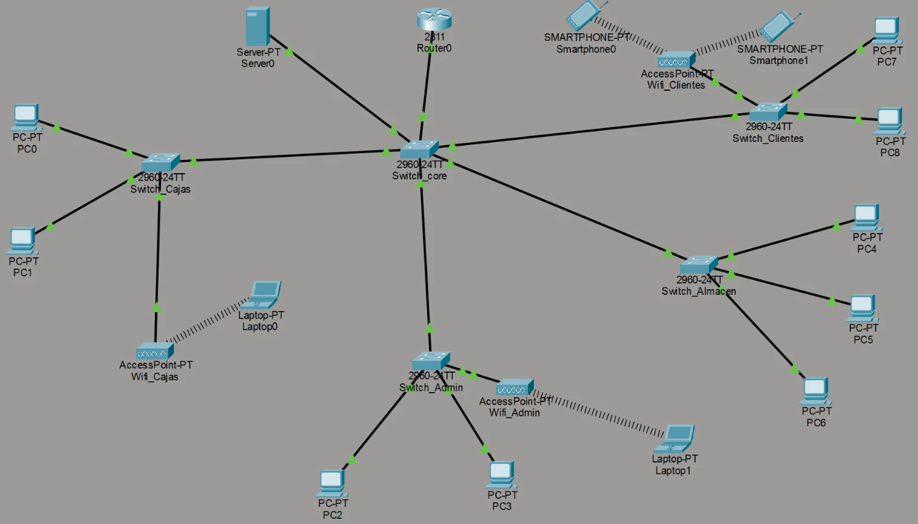

- Diseño Físico: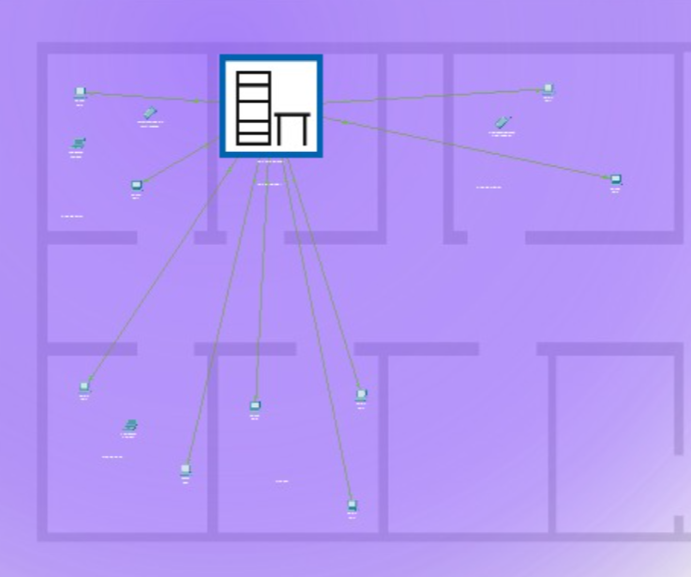
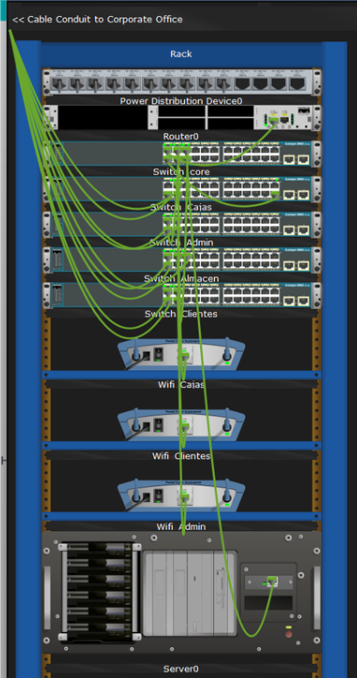
- Maqueta:
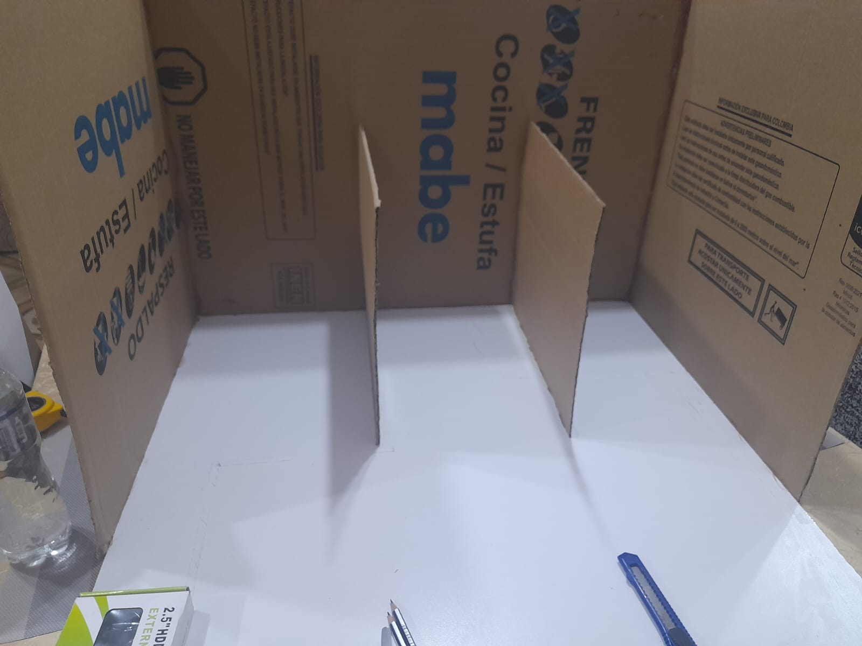

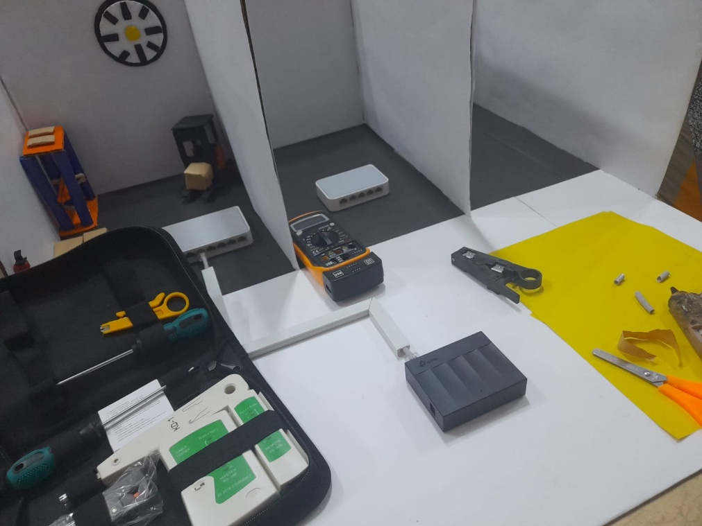

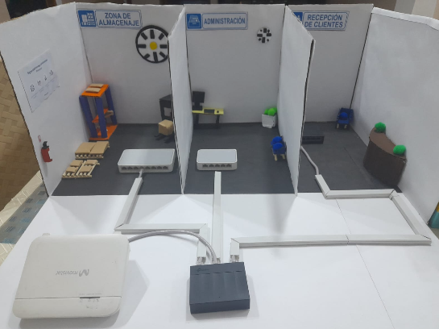

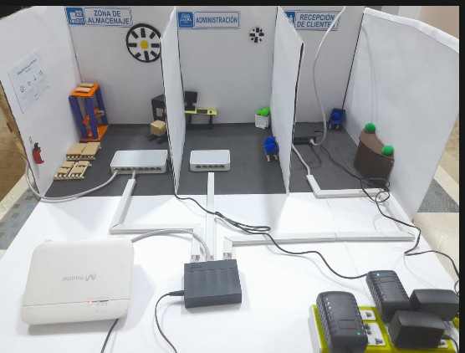

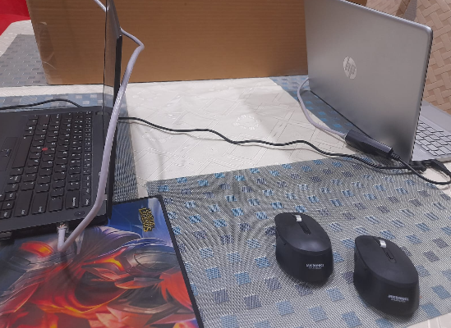

Conclusiones:
- La implementación de un backbone de fibra óptica garantiza una infraestructura de alta velocidad y baja latencia para la tienda por departamentos, eliminando por completo los cuellos de botella en la transferencia de datos y asegurando la continuidad del negocio en los puntos de venta y los sistemas críticos.

- El diseño híbrido que combina fibra óptica y tecnología Wi-Fi empresarial permite una flexibilidad operativa total, logrando que los terminales móviles de almacén y los clientes naveguen de forma fluida y continua sin interferencias electromagnéticas ni pérdidas de señal.

- La segmentación de la red mediante VLANs demostró ser una solución eficiente para optimizar el rendimiento del tráfico de datos y elevar los estándares de seguridad, logrando aislar la información financiera y administrativa de la red pública ofrecida a los clientes.

Recomendaciones:
- Se recomienda establecer un plan de mantenimiento preventivo periódico para los hilos de fibra óptica y los gabinetes (racks), utilizando los kits de limpieza especializados con alcohol isopropílico para evitar atenuaciones por suciedad o polvo en los conectores.

- Para futuras expansiones de la tienda, se aconseja mantener actualizado el software de la Controladora Wi-Fi (WLC) con el fin de asegurar la compatibilidad con nuevos estándares de comunicación inalámbrica y parches de seguridad contra vulnerabilidades.

- Se sugiere realizar auditorías de red semestrales mediante herramientas de simulación y comandos de diagnóstico para verificar que los rangos de direccionamiento IP y las políticas de enrutamiento sigan respondiendo eficazmente a la demanda operativa del local.

Bibliografía:

Cisco Systems, Inc. (2020). CCNA 200-301 Official Cert Guide. Indianapolis, IN: Cisco Press.
Tanenbaum, A. S., & Wetherall, D. J. (2012). Redes de computadoras (5ta ed.). México: Pearson Educación.
Asociación de la Industria de Telecomunicaciones (TIA). Norma ANSI/TIA-568-D. (2015). Standard para Cableado de Telecomunicaciones en Edificios Comerciales.
Stallings, W. (2014). Comunicaciones y Redes de Computadores (7ma ed.). Madrid: Prentice Hall.

Anexos:
- Configuraciones de los dispositivos (CLI) — los comandos reales usados en Packet Tracer: configuración de VLANs, direccionamiento IP en switches/router, configuración de la WLC y los Access Points.
- Tabla de direccionamiento IP — VLANs, rangos de IP, máscaras, gateway, asignados a cada área (ventas, almacén, administración, clientes Wi-Fi).
- Ficha técnica de los equipos — modelo y especificaciones de la fusionadora de fibra, switches, Access Points, controladora WLC, gabinete/rack (marca, capacidad, características).
- Presupuesto o cotización estimada — costo de fibra óptica, equipos, mano de obra, herramientas (fusionadora, cortadora, kits de limpieza).
- Cronograma del proyecto — un diagrama de Gantt con las etapas: diseño, adquisición de materiales, instalación, pruebas, puesta en marcha.

